# 研学旅行相关政策

<http://www.gov.cn/xinwen/2016-12/19/content_5149947.htm> 教育部等11部门关于推进中小学生研学旅行的意见（2016-12-19 11:11 来源： 教育部网站）<http://www.gov.cn/zhengce/2016-12/20/content_5150341.htm> 研学旅行将纳入教学计划（2016-12-20 08:00 来源： 光明日报）

<http://www.gov.cn/xinwen/2018-04/02/content_5279145.htm> 河南省将打造一批研学旅行实验区及实验校（2018-04-02 09:56 来源： 河南日报）

<http://www.gov.cn/xinwen/2017-10/30/content_5235316.htm> 教育部印发《中小学综合实践活动课程指导纲要》（2017-10-30 09:43 来源： 教育部网站）

<http://www.gov.cn/xinwen/2017-12/12/content_5246297.htm> 四川省将研学旅行正式纳入中小学教育教学计划(2017-12-12 18:11 来源： 新华社)

四川省教育厅、省发改委、省公安厅、省财政厅、省交通运输厅、省文化厅、省食药监局、省旅发委、中国保监委四川监管局、共青团四川省委、成都铁路局等单位联合发文，出台了《关于推进中小学生研学旅行的实施意见》。意见指出，中小学生研学旅行是由教育部门和学校有计划地组织安排，通过集体旅行、集中食宿方式开展的研究性学习和旅行体验相结合的校外教育活动。意见要求四川各中小学结合当地实际，把研学旅行纳入学校教育教学计划。

<http://edu.southcn.com/e/2018-01/31/content_180649106.htm> 研学旅行纳入教育教学计划(2018-01-31 12:53 来源：广州日报)

<http://js.qq.com/a/20161222/004933.htm>

中小学将推跟着教材去旅行 江苏为研学旅行试点省(南京晨报2016-12-22 07:42)

**研学旅行纳入中小学教学计划，江苏是试点省份**

教育部《关于推进中小学生研学旅行的意见》要求，各地教育行政部门要加强对中小学开展研学旅行的指导和帮助。各中小学要结合当地实际，把研学旅行纳入学校教育教学计划，避免“只旅不学”或“只学不旅”现象。在课程时间安排上，学校要根据教育教学计划灵活安排研学旅行时间，一般安排在小学四到六年级、初中一到二年级、高中一到二年级，尽量错开旅游高峰期。学校根据学段特点和地域特色，逐步建立小学阶段以乡土乡情为主、初中阶段以县情市情为主、高中阶段以省情国情为主的研学旅行活动课程体系。记者了解到，教育部已经选取安徽、江苏、陕西、上海、河北、江西、重庆、新疆等8个省(区、市)率先开展研学旅行试点工作，江苏之前试点城市主要是苏州。

**南京今年暑假首次启动，预计未来每年举办**

作为试点省份省会城市，南京目前中小学开展情况如何？记者了解到，南京今年暑假首次在小学阶段启动研学旅行项目，称为“金陵少年游”，通过对南京城墙、名人等线路的参观学习，让学生了解南京的历史文化，首批参与试点学生接近2000人。该项目共设两条线路，分别以城墙和名人为主题。其中城墙线路包括玄武湖和中华门城堡两个景点，通过这两个点，了解南京城墙历史和背后的故事。名人线路主要涉及郑和以及祖冲之两位名人，参观的景点主要是宝船公园和朝天宫，这条线路主要引导学生了解南京的历史文化名人。此次研学旅行历时5天，每天分10个营开展活动，每个营40人，涉及南京11个区，参与学生是四到六年级学生，每个营配备一名导游、一名研学导师和一名大学生辅导员，导游负责讲解，研学导师负责开展主题活动，大学生辅导员则负责辅助导师开展活动并维持秩序等。据悉，南京未来每年都会举办这样的研学游活动，且参与学生也将不断增加。

# 研学教育机构：

* <http://www.mingde.com/zt/2018yxsl/>

<http://www.mingde.com/> 世纪明德

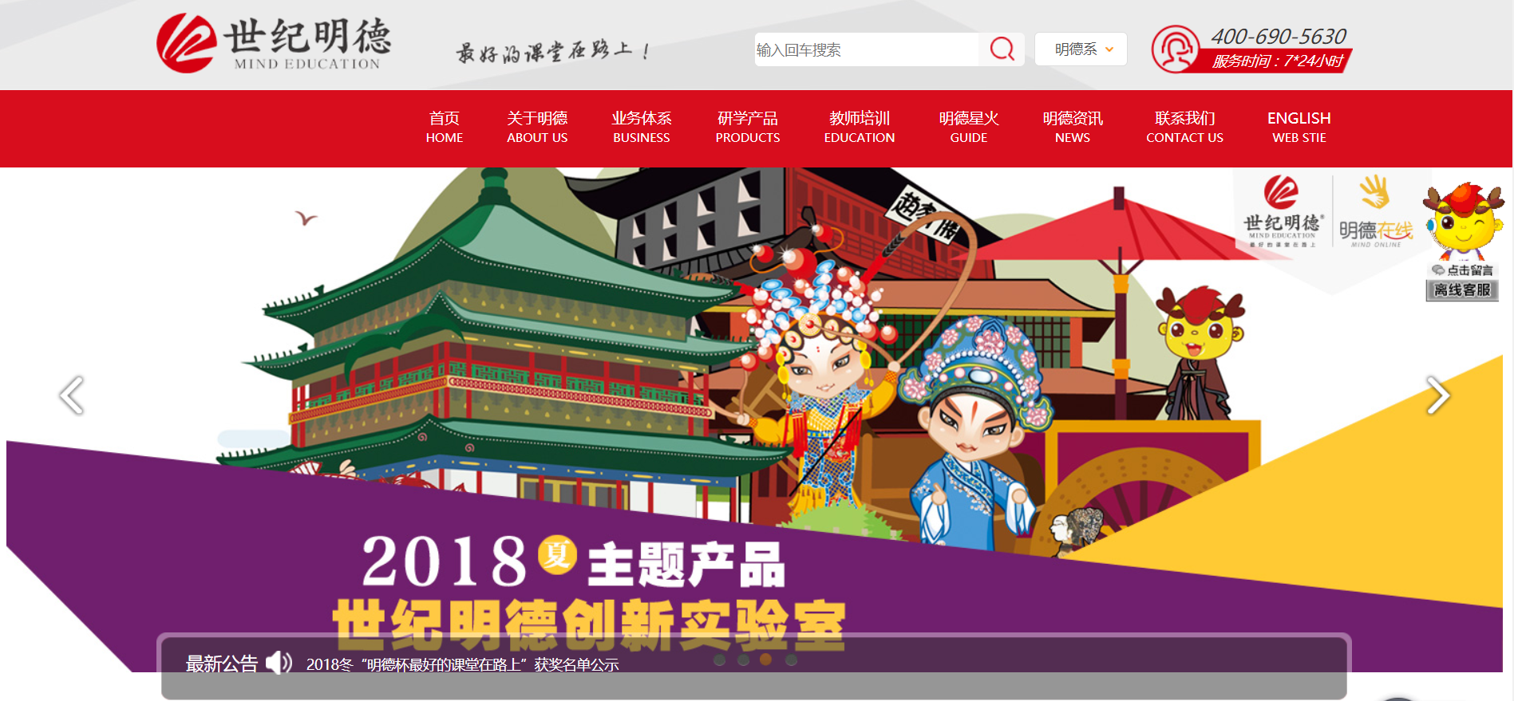

* 华一研学教育
* <http://www.zgyxlxw.com/index.php/index/index.html> 华景研学

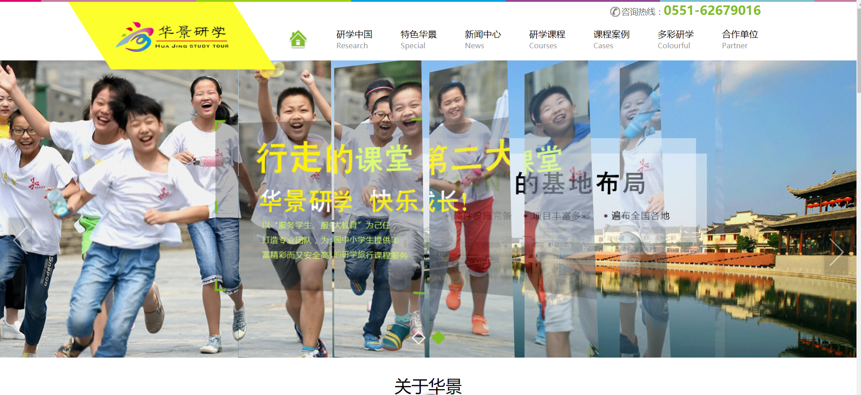

* <http://zqyx.com.cn/> 中青研学旅行网

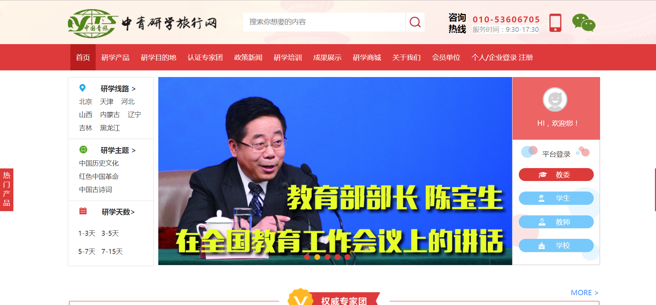

* <http://www.jgk11.com/Default.aspx> 武汉学知研学旅行服务有限公司

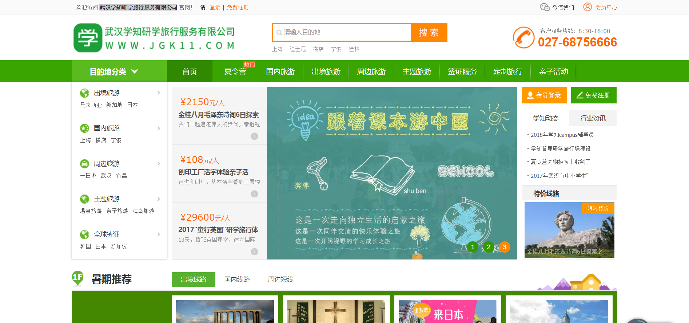

* <http://www.yxwcn.cn/> 中国研学网

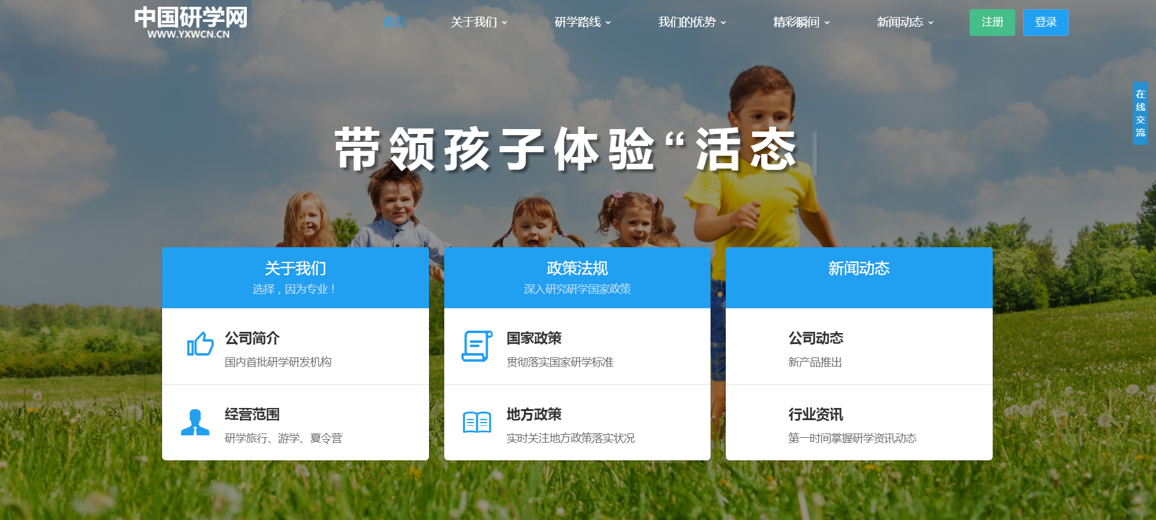

* <http://www.qlfuture.com/> 中国研学旅行网

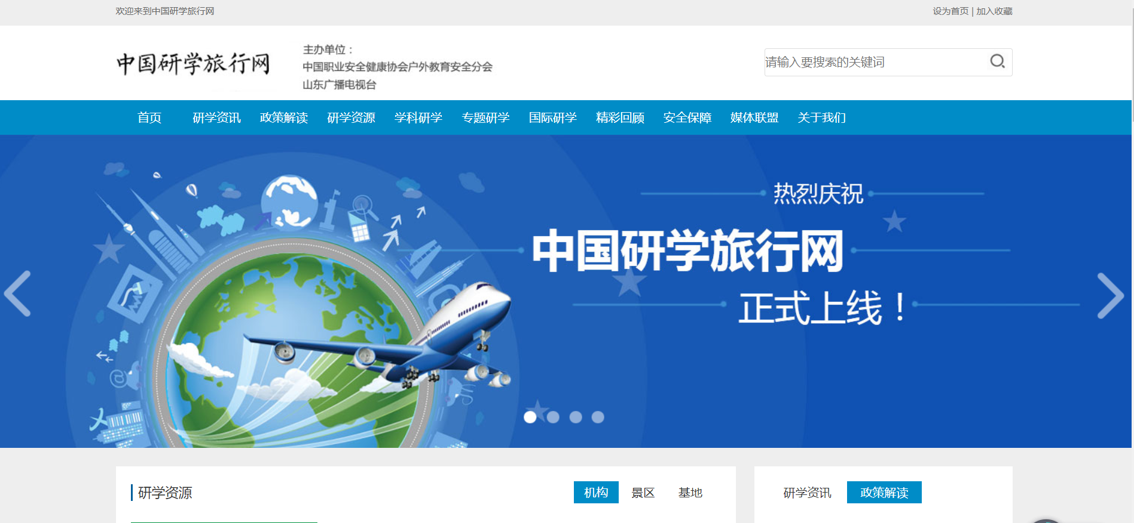

<http://www.qlfuture.com/article-22-70.html> 案例

**“雨林探秘”西双版纳课程— 学习雨林知识，体验傣族生活**

2017-12-01

**课程简介：**

“城里的孩子”不仅可以在这里亲密接触大自然，像我们小时候一样奔跑在树林间，寻找小昆虫，发现萤火虫，更可以在这里完成一场独特的雨林生存挑战，为TA积累勇气和信心，成为TA成长路上不可多得的美好回忆和重要经历。

1.在中科院热带植物园进行热带雨林生态系统知识学习。

2.深入到傣族村寨中，调研和体验傣族人的衣食住行，以及他们的雨林生存智慧。

3.通过12公里原始雨林穿越，攀爬40米高大榕树、制作雨林大餐等活动，挑战勇气与毅力。

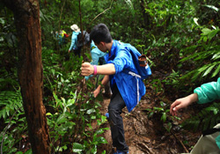

**课程安排：**

Day 1: 接机

到达西双版纳景洪机场，专人专车接机，送往酒店安排入住。

Day2: 开营/植物园科考

上午－开营

通过有趣的游戏和互动讲解， 了解本次科考团的目标，以及雨林和傣族基础知识。

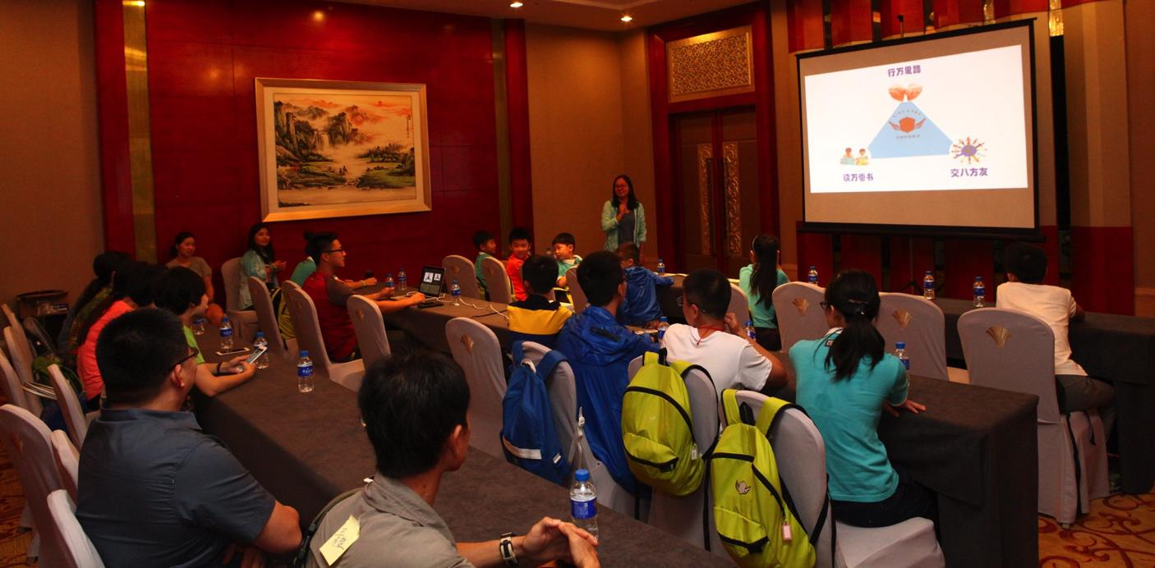下午－植物园寻宝

在中科院下属的西双版纳热带植物园里，孩子们将在导师的引导下，以任务的形式，系统学习雨林生态系统知识和动植物。

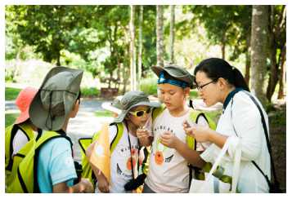

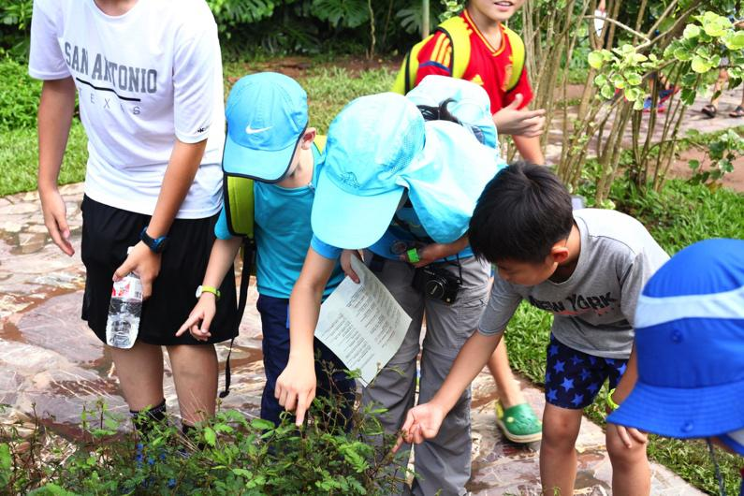

晚上－夜游植物园

进行植物园夜观，寻找黑夜的小精灵们！夜晚的植物园由于不对外开放而显得更加静谧和美丽，在植物园老师指引和讲解下，孩子们可以观察到许多白天看不到的昆虫，观察到只有夜晚才有的植物表现。有一段完全黑暗但是绝对安全的道路，需要每个孩子依次独自穿过，这是勇气和胆量的挑战。

Day3: 菜市场考察/制作雨林大餐／爬大榕树

早晨－特色菜市场考察

在老师的带领下，进入当地菜市场，研究可食用的植物根茎、果实、叶子等；

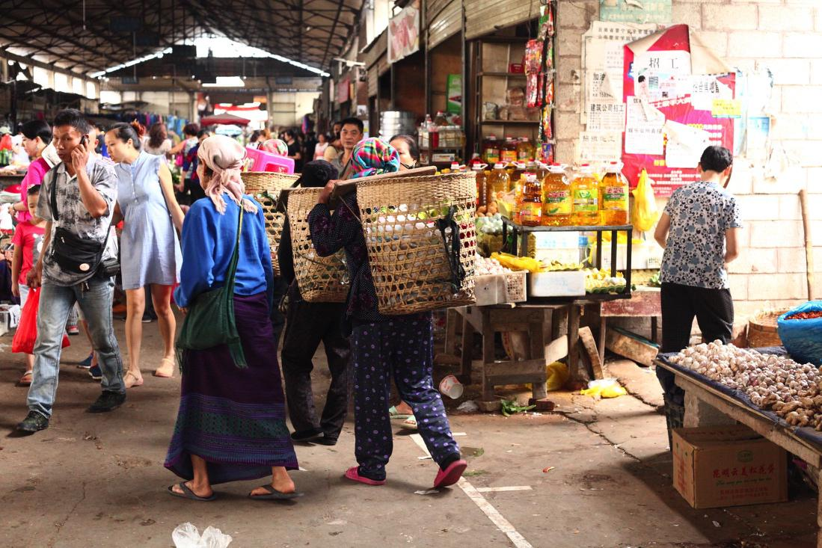上午－制作雨林大餐

老乡教孩子们用竹子制作碗、筷、汤勺，用新鲜的食材烧烤出各种美味。

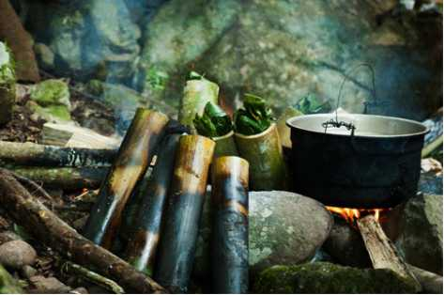

下午－攀爬大榕树

高达20米，枝蔓环绕的大榕树，在安全绳索的保护下，孩子们爬到树顶，这是对自身勇气和技巧的挑战。

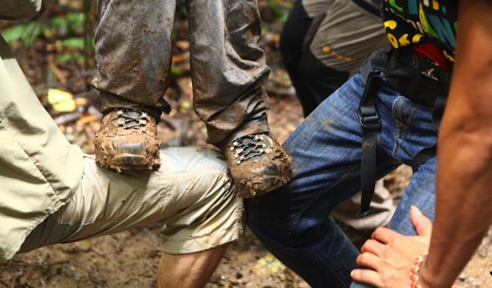

夜晚－在美丽的星空下露营。

Day 4: 原始雨林穿越和物种考察

乘坐皮卡车来到热带雨林深处，全副武装，进行12公里的雨林深度穿越。在此行程中学习热带雨林的植物、昆虫知识！征服树丛、泥路、陡坡、激流！还要进行雨林物种样方观测，了解雨林动植物多样性！

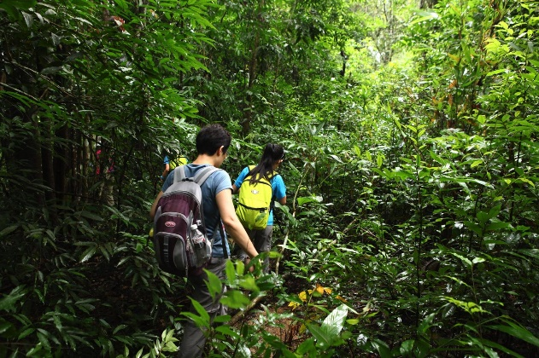

Day 5: 村寨探访

跟着傣文老师上一堂正宗的傣语课，进行橡胶林样方观测，对比雨林观测结果，进行深入讨论！在傣族村寨进行定向任务！

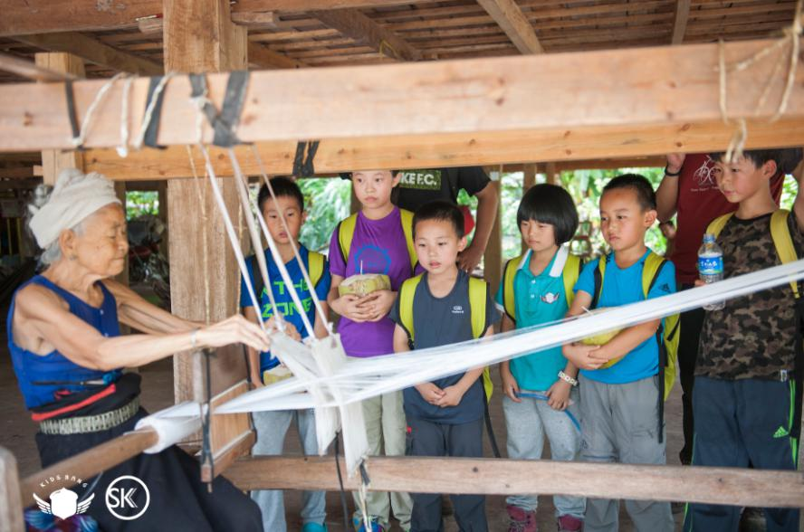

Day 6: 漂流 & 闭营

上午：要进行3个小时漂流，挑战体力极限！中途安排非常刺激的跳水，补充能量后继续前进，直到顺利抵达目的地！

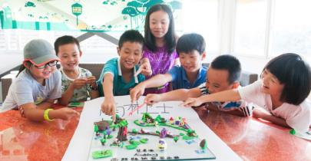

下午：进行闭营仪式，回顾和梳理知识点，通过制作画报或泥塑的形式，展示所学的内容，并分享自己的感受！

Day 7: 送机

**师资介绍：**

沈冠彪 ：

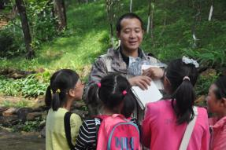

NEAL认证自然体验引导者，在昆明、版纳和泰国开展自然教育体验活动近百场；喜欢孩子，坚持环保从娃娃抓起！从事多年的自然体验活动策划、儿童教育及课程督导一线工作，在与孩子相处和家长沟通颇有经验。

杨山：

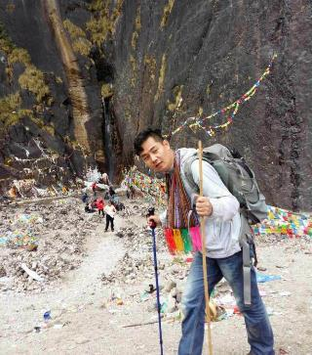

自然教育工作者。近10来一直从事体验教育的技术研究，总结发展出较为成熟的以体验教育为主要方法的自然教育和体验式教育体系。 在昆明、西双版纳、日本、泰国、新加坡等地开展自然游学课程百余次。

**课程费用：**

￥8975

注：以上费用不含往返机票费用

# 相关报道：

**研学游借政策春风温度骤升**

|  |  |  |
| --- | --- | --- |
| |  | | --- | | http://epaper.xxsb.com:8000/other/1/1/2018-04/03/B7/res01_attpic_brief.jpg | | 研学游现场。受访者供图 | |

  □信息时报记者 张柳静

  近年来，研学旅行逐渐在旅游市场中受到关注。在研学旅行中，学生们不仅能到各地领略人文自然风光，还可以学到地理、生物等科考知识。而随着教育部等部门出台相关政策，研学旅行市场也变得有规可循。目前，市场上有不少传统旅行社、在线旅行公司、文化教育公司等都有涉及研学旅行业务。这些机构通过与学校合作，将教育与旅游元素相互融合，为学生们打造起了野外课堂，推动着研学市场升级。

**政策催热研学游**

  今年2月，广东省教育厅发布《推进中小学研学旅行的实施意见（征求意见稿）》，其中提到要将研学旅行纳入学校教育教学计划，且每学段不少于2次。而研学旅游最早可以回溯到2012年。2012年以来，教育部先后选取了安徽、江苏、陕西、上海、河北、江西、重庆、新疆等8个省（区、市）开展研学旅行试点工作。2016年12月，教育部等11部门联合出台《关于推进中小学生研学旅行的意见》。

  随着研学旅行的兴起，市场规模也在不断扩大。根据中国旅游研究院去年发布的《中国研学旅行发展报告》显示，随着研学旅行成为在校学生的刚需，未来3～5年内研学旅行的学校渗透率将迅速提升，据不完全估算，研学旅行市场总体规模将超千亿元，加上成年人和老年群体的研学旅行需求，市场规模将进一步扩大。

  据了解，如今市场上从事研学旅行的主要有传统旅行社、在线旅行公司及互联网教育平台等。传统旅行社如广之旅就于2017年涉足研学旅行业务，携程也推出了多款研学游产品。

  “截至目前，我们已开发了70多条研学旅行路线，能满足不同学习阶段的要求，并与省内中小学及大型教育机构合作，共同研发具有研学旅行特色的行程与课程内容。”广之旅研学旅行业务总监陈晖说。另外，还有机构新兴的“互联网+教育”机构，将研学旅行作为一个单独的品类来进行经营，如初创型企业“新蚁族”。

  此外，部分学校也会自己去设计研学路线，带着学生出行。记者了解到，去年11月，广东实验中学初一级南山班82名学生就在该校老师带领下来到西安古城墙下，开启了为期5天的研学之旅。其中，各科老师就是导游，会为学生讲解现象背后的故事和原理，而学生也需要写研学报告等。

**产品设计围绕教育展开**

  “金沙湾的沙滩是金光闪闪的，这里的沙子是人工堆积的，风凉丝丝的，很是清爽。通过老师的介绍，我知道了夏天陆地散热快，吸热也快；冬天海洋散热慢，吸热也慢……”前不久，大学生丘琰参加了一场雷州半岛的研学旅行。“在雷州的4天里，我看到了很多美景，也学到了很多关于地理的知识。”所谓的研学旅行，主要是由学校根据各年级、各学科教学内容需要，组织学生通过集体旅行的方式走出校园，加深与自然人文的亲近感。

  “新蚁族”副总经理杨文泽认为，与传统的游学偏向旅游相比，研学游强调的是感性体验。“旅游只是研学旅行的一个外在形式，内核还是要回归到教育本身。”在他看来，研学的实质是要将课堂内的知识与野外实践结合起来，作为现有教育体制的一个延伸。

  “研学旅行是一种完全不同的体验，首先是基本避开热门景点，没有购物；其次是能深入到地质地貌及人文景观比较典型的区域；再来还有灵动开放的课堂。”东莞高中地理老师肖金花认为，如今很多的家长都是80后、90后，更愿意通过课堂、考试之外的形式来丰富孩子的成长经历，家长对研学旅行的需求在快速升级。

  肖金花认为，研学旅行有明确的学习和教育目的，它并不等同于春秋游或夏令营，“经营机构要与专业老师一起来开发路线，并设计好各种具体活动，将教育功能镶嵌在旅途中每个环节；活动后还要有评价反思等，如举办绘画、征文等活动；学生可通过PPT、研学报告等方式来展示。”

**校企联手开发研学线路**

  记者采访获悉，目前市场上的研学旅行服务主要是围绕中小学生及大学生。有业内人士表示，

  相比于行业发展初期的海外游学价格居高不下，近年来，新兴研学产品无论从主题类型、适用人群、组织形式、距离远近、时长跨度等都有了更多选择，其中四千到五千的产品相对会更受欢迎，其次是六千到七千元左右的线路。

  针对不同群体，线路设计上也有所不同。据了解，针对中小学生群体，携程是通过与符合学生研究型学习需求的场馆、自然和文化资源等合作，开发符合青少年年龄、身体状况的主题研学产品，如户外技能、探秘自然、科学探索等。“广之旅也与广东多所中小学以及大型教育机构形成合作关系，共同研发具有研学旅行特色的行程安排、课程内容。”陈晖说。

  大学生方面，“新蚁族”则通过聘请高校地理专业的教授来参与，设计开发极具地理科考价值的旅行线路，并邀请这些教授学者来担任讲解老师。针对不同路线，“我们会去设计课件、课堂互动、提供教材等。”杨文泽告诉记者，学生在研学中可通过对自然景观和人类活动进行现场考察和调研，借助罗盘、GPS、地图等工具的使用，分析所收集的资料，后续还需要进行整理和归纳、提交研学报告等。“可提高学生野外生存能力及学科研究能力。”不过，研学旅行的本质是教育，旅行只是形式。因此，能否打造更专业的教育优势就是研学旅行产品打造差异化竞争的着力点，校企合作也就成了关键。如在课程设置上，“新蚁族”与华南师范大学、新疆师范大学、内蒙古师范大学等高校签署了校企合作协议，聘请高校教授来提供指导，设计开发野外课堂和地理研学产品及相关教材手册。同时，他们还开拓了大学生校外研学基地及研学导师培训班，提升相关专业教师开展研学旅行的指导能力和野外实践的教学能力。携程相关负责人彭亮认为，首先，旅游企业应该尽早的介入研学旅行产品的研发阶段，与学校共同根据不同年级学生的年龄特点，明确研学目标，确定产品主题；其次，旅游企业应发挥自身优势，在适合研学旅行的资源甄选、采购上，给出建议；另外，旅游企业还应该在行业已有的安全防范、风险预控标准上，结合研学旅行主要人群的特点，制定相应的管理标准。

**业内分析**

**产品良莠不齐 亟待行业规范**

  《中国研学旅行发展报告》提到，未来学校、留学中介和培训机构、旅行社等相关企业跨界融合将成为研学旅行发展的主打方向，研学市场的集中度有望提升。与此同时，研学旅行通过融入教育元素，会创造更多价值并与普通旅游产品形成差异化竞争，加上消费者对研学旅行产品的价格敏感度较低，研学旅行行业利润率会有较好的保障。

  不过，由于有很多不相关的机构也涌入这个市场，这也造成了研学旅行产品的良莠不齐。在杨文泽看来，当前的研学旅行普遍存在重游轻学乃至极端情况下只游不学的情况，研学的目的和目标不明确，让广大学生感觉研学旅行就是打着学习的名义去旅游。其次，市场上的一些研学机构普遍存在缺乏具备专业课程素养的指导老师，研学导师的质量参差不齐。

  “当前研学旅行迎来行业快速发展的政策机遇，但是一些关键的评价指标例如研学效果的评价、研学课程体系合理性的评价等都还没有具体的落实措施和规范指导，也在一定程度上制约了研学旅行的开展。”杨文泽说。